Отчёта по лабораторной работе 5

Простейший вариант

Махмудов Суннатилло Баходир угли

Содержание

# 1 Цель работы

Приобретение практических навыков работы в Midnight Commander. Освоение инструкций языка ассемблера mov и int

# 2 Задание

# 3 Теоретическое введение

Midnight Commander (или просто mc) — это программа, которая позволяет просматривать структуру каталогов и выполнять основные операции по управлению файловой системой, т.е. mc является файловым менеджером. Midnight Commander позволяет сделать работу с файлами более удобной и наглядной

# 4 Выполнение лабораторной работы

Откройте Midnight Commander (рис. ??).

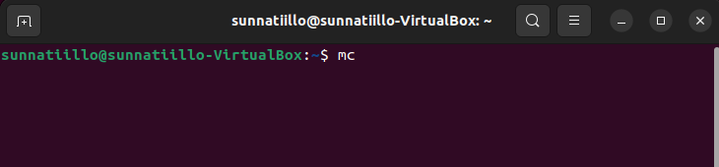

Откирил терминал

Перейдите в каталог ~/work/arch-pc созданный при выполнении лабораторной работы №4 (рис. ??).

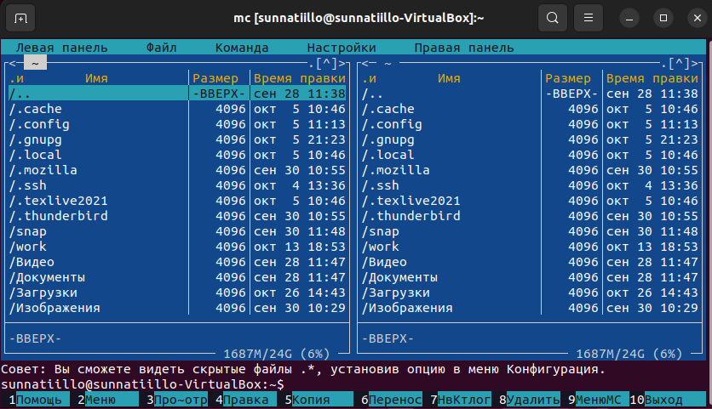

Перейдите в каталог ~/work/

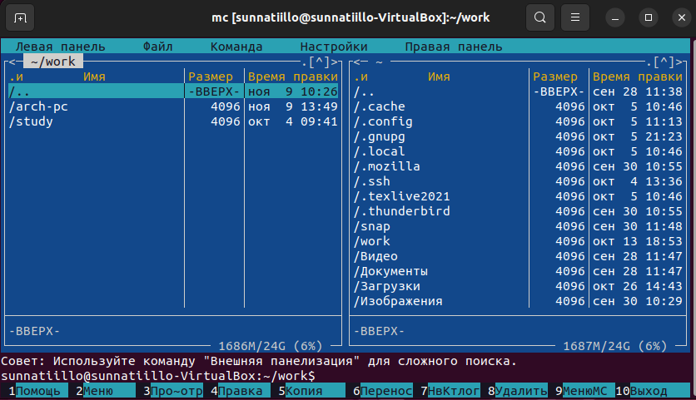

Перейдите в каталог ~/arch-pc/

С помощью функциональной клавиши F7 создайте папку lab05 и перейдите в созданный каталог.(рис. ??).

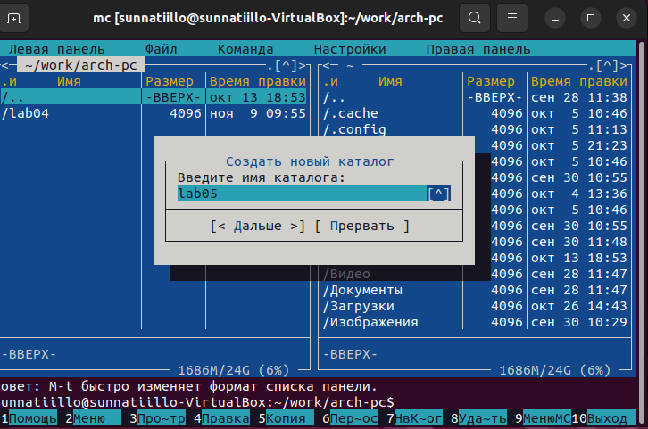

Перейдите в созданный каталог

Пользуясь строкой ввода и командой touch создайте файл lab5-1.asm (рис. ??).

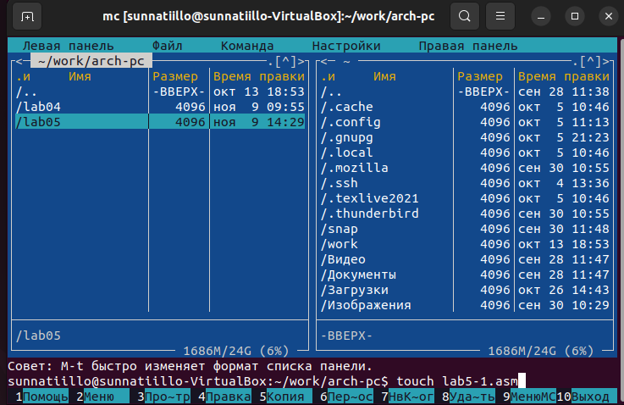

Командой touch создайте файл lab5-1.asm

С помощью функциональной клавиши F4 откройте файл lab5-1.asm для редактирова- ния во встроенном редакторе. Как правило в качестве встроенного редактора Midnight Commander используется редакторы nano (рис. ??).

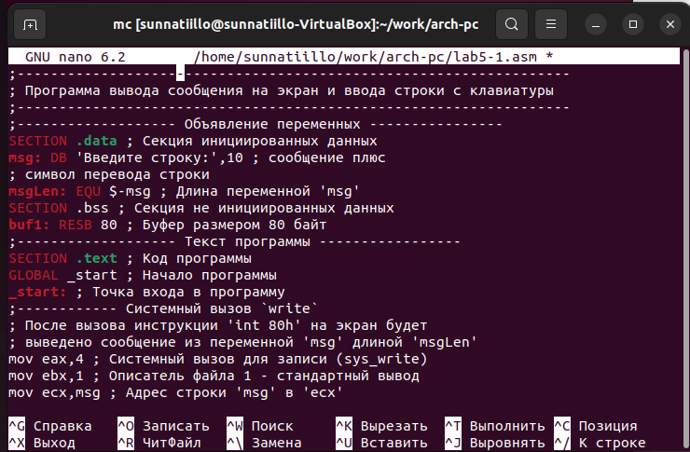

Откройте файл lab5-1.asm

Введите текст программы из листинга (можно без комментариев), сохраните изме- нения и закройте файл.(рис. ??).

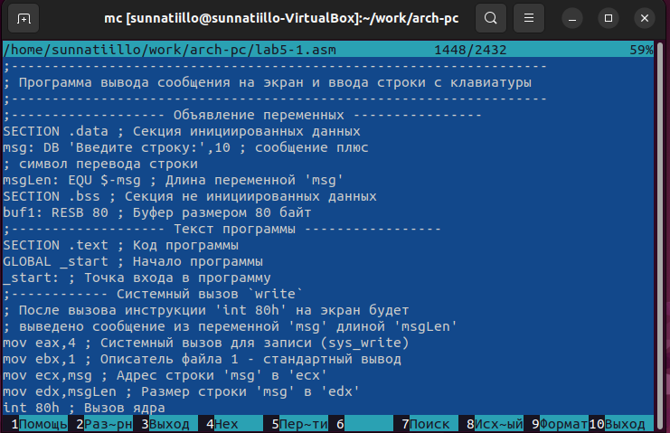

Введите текст программы из листинга

С помощью функциональной клавиши F3 откройте файл lab5-1.asm для просмотра. Убедитесь, что файл содержит текст программы (рис. ??).



Откройте файл lab5-1.asm для просмотра

Оттранслируйте текст программы lab5-1.asm в объектный файл. Выполните компо- новку объектного файла и запустите получившийся исполняемый файл. Программа выводит строку ‘Введите строку:’ и ожидает ввода с клавиатуры. На запрос введите Ваши ФИО (рис. ??).

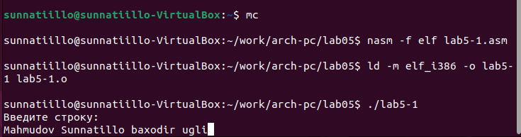

Напишите ваши ФИО

Скачайте файл in_out.asm со страницы курса в ТУИС. (рис. ??).

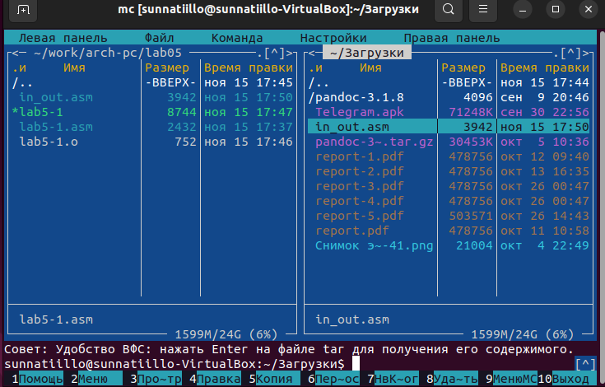

файл in_out.asm

Подключаемый файл in_out.asm должен лежать в том же каталоге, что и файл с про- граммой, в которой он используется.(рис. ??).

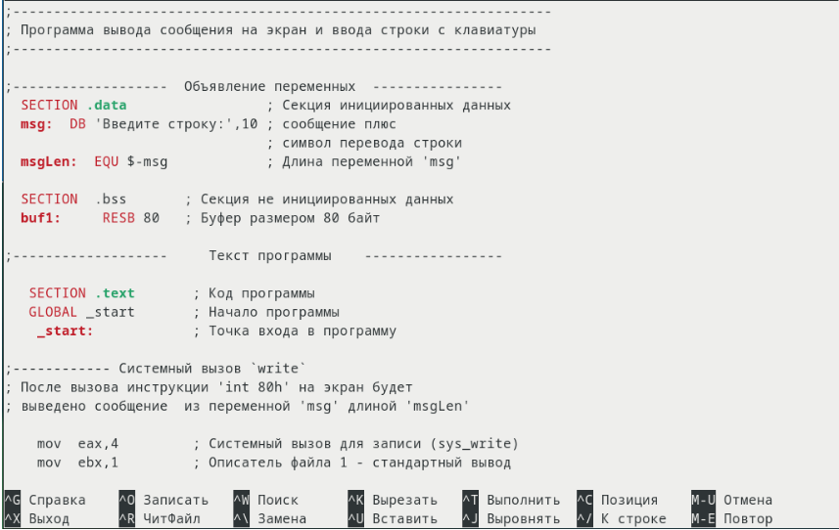

Подключаемый файл in_out.asm

# 5 Выводы

Практические навыки в Midnight Commander